温馨提示：
此套题为Word版，请按住Ctrl,滑动鼠标滚轴，调节合适的观看比例，答案解析附后。关闭Word文档返回原板块。
课时提升作业(五)
补集及综合应用
(25分钟 60分)
一、选择题(每小题5分,共25分)
1.设U=R,M={x|x>2或x<0},则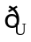M= ( )
A.{x|0≤x≤2} B.{x|0<x<2}
C.{x|x<0或x>2} D.{x|x≤0或x≥2}
【解析】选A.数轴表示为:
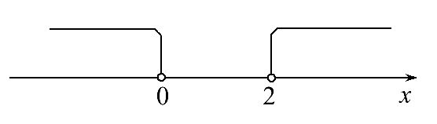
所以M={x|0≤x≤2}.
2.(2015·昆明高一检测)设集合M={1,2,3,4,5},集合N={3,4,5},全集U={1,2,3,4,5,6,7},则集合M∩(N)= ( )
A.{1} B.{1,2}
C.{3,4,5} D.{1,2,6,7}
【解析】选B.已知N={3,4,5},U={1,2,3,4,5,6,7},得N={1,2,6,7},又M={1,2,3,4,5},则M∩(N)={1,2}.
【补偿训练】(2015·珠海高一检测)已知全集I={x|x是小于9的正整数},集合M={1,2,3},集合N={3,4,5,6},则(M)∩N等于 ( )
A.{3} B.{7,8}
C.{4,5,6} D.{4,5,6,7,8}
【解析】选C.I={x|x是小于9的正整数}={1,2,3,4,5,6,7,8},所以M={4,5,6,7,8},所以(M)∩N={4,5,6}.
3.设全集U=R,集合M={x|x>1,或x<-1},N={x|0<x<2},则(M∪N)= ( )
A.{x|-1≤x≤1} B.{x|0<x≤1}
C.{x|-1≤x≤0} D.{x|x<1}
【解析】选C.M∪N={x|x>0,或x<-1},所以(M∪N)={x|-1≤x≤0}.
【延伸探究】本题条件不变,求(M∩N).
【解析】M∩N={x|x>1,或x<-1}∩{x|0<x<2}={x|1<x<2},所以(M∩N)={x|x≤1,或x≥2}.
4.(2015·南昌高一检测)设集合M={x|x=3k,k∈Z},P={x|x=3k+1,k∈Z},Q={x|x=3k-1,k∈Z},则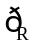(P∪Q)=( )
A.M B.P C.Q D.∅
【解析】选A.集合M={x|x=3k,k∈Z},表示被3整除的整数构成的集合,P={x|x=3k+1,k∈Z},表示被3除余数为1的整数构成的集合,Q={x|x=3k-1,k∈Z}={x|x=3n+2,n∈Z},表示被3除余数为2的整数构成的集合,故P∪Q表示被3除余数为1或余数为2的整数构成的集合,故(P∪Q)=M.
5.已知集合A={x|x<a},B={x|1<x<2},且A∪(B)=R,则实数a的取值范围
( )
A.a≤2 B.a<1 C.a≥2 D.a>2
【解析】选C.B={x|x≤1,或x≥2},若A∪(B)=R,则a≥2.

二、填空题(每小题5分,共15分)
6.(2015·黄山高一检测)设全集U=R,集合A={x|-1≤x<3},B={x|2x-4≥x-2},则(A∩B)= .
【解析】因为B={x|2x-4≥x-2}={x|x≥2},所以A∩B={x|-1≤x<3}∩{x|x≥2}={x|2≤x<3}.
所以(A∩B)={x|x<2或x≥3}.
答案:{x|x<2或x≥3}
7.(2015·葫芦岛高一检测)设U=R,A={x|x>0},B={x|x>1},则A∩(B)= .
【解析】由题意知,B={x|x≤1},所以A∩(B)={x|0<x≤1}.
答案:{x|0<x≤1}
8.设U={0,1,2,3},A={x∈U|x²+mx=0},若A={1,2},则实数m= .
【解题指南】根据A={x∈U|x²+mx=0},可得出A={0,-m},再由A={1,2},可得A={0,3}从而求出m.
【解析】由A={x∈U|x²+mx=0}={0,-m},
又A={1,2},U={0,1,2,3},故A={0,3},
所以-m=3,即m=-3.
答案:-3
三、解答题(每小题10分,共20分)
9.(2015·大庆高一检测)已知全集U={x|x≤4},集合A={x|-2<x<3},B={x|-3≤x≤2},求A∩B,(A)∪B,A∩(B).
【解析】A∩B={x|-2<x<3}∩{x|-3≤x≤2}
={x|-2<x≤2}.因为A={x|x≤-2,或3≤x≤4},
故(A)∪B={x|x≤-2,或3≤x≤4}∪{x|-3≤x≤2}={x|x≤2或3≤x≤4},B={x|x<-3或2<x≤4},所以A∩(B)={x|-2<x<3}∩{x|x<-3或2<x≤4}={x|2<x<3}.
10.(2015·雅安高一检测)已知集合A={x|0<2x+a≤3},B=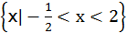.
(1)当a=1时,求(B)∪A.
(2)若A⊆B,求实数a的取值范围.
【解析】(1)当a=1时,A=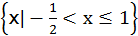,
又因为B=,
则B=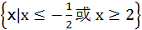,
所以(B)∪A=.
(2)因为A=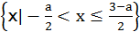,若A⊆B,
则当A=∅时,-≥,
所以0≥3不成立,所以A≠∅,
所以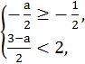解得:-1<a≤1,
所以a的取值范围是{a|-1<a≤1}.
【补偿训练】设全集U=R,集合A={x|-5<x<4},集合B={x|x<-6,或x>1},集合C={x|x-m<0},求实数m的取值范围,使其同时满足下列两个条件.
①C⊇(A∩B);
②C⊇(A)∩(B).
【解析】因为A={x|-5<x<4},
B={x|x<-6,或x>1},
所以A∩B={x|1<x<4}.
又A={x|x≤-5,或x≥4},B={x|-6≤x≤1},
所以(A)∩(B)={x|-6≤x≤-5}.
而C={x|x<m},因为当C⊇(A∩B)时,m≥4,
当C⊇(A)∩(B)时,m>-5,所以m≥4.
(20分钟 40分)
一、选择题(每小题5分,共10分)
1.(2015·晋江高一检测)若全集U={1,2,3,4,5,6},M={2,3},N={1,4},则集合{5,6}等于 ( )
A.M∪N B.M∩N
C.(M)∪(N) D.(M)∩(N)
【解析】选D.本题可借助于Venn图分析,因为U={1,2,3,4,5,6},M={2,3},N={1,4},所以{5,6}等于(M)∩(N).
【补偿训练】(2015·武威高一检测)设全集U={x∈N*|x<6},集合A={1,3},B={3,5},则(A∪B)等于 ( )
A.(2,4) B.(2,5)
C.{1,5} D.{2,4}
【解析】选D.由U={1,2,3,4,5},A∪B={1,3,5},所以(A∪B)={2,4}.
2.已知A,B均为集合U={1,3,5,7,9}的子集,且A∩B={3},(B)∩A={9},则A=
( )
A.{1,3} B.{3,7,9} C.{3,5,9} D.{3,9}
【解析】选D.因为A∩B={3},所以3∈A,
又(B)∩A={9},所以9∈A,
若5∈A,则5∉B(否则5∈A∩B),从而5∈B,
则(B)∩A={5,9}与已知矛盾,故5∉A,
同理1∉A,7∉A,故A={3,9}.
二、填空题(每小题5分,共10分)
3.已知全集为R,集合M={x|-2<x<2},P={x|x≥a},并且M⊆P,则a的取值范围是 .
【解析】M={x|-2<x<2},P={x|x<a}.
因为M⊆P,所以由数轴知a≥2.
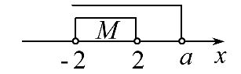
答案:a≥2
4.设集合U={-1,1,2,3},M={x|x²-5x+p=0},若M={-1,1},则p= .
【解析】由已知得M={2,3},则2,3是方程x²-5x+p=0的两根,则p=6.
答案:6
三、解答题(每小题10分,共20分)
5.已知全集U=R,集合A={x|1≤x≤2},若B∪(A)=R,B∩(A)={x|0<x<1,或2<x<3},求集合B.
【解析】因为A={x|1≤x≤2},
所以A={x|x<1,或x>2}
又B∪(A)=R,A∪(A)=R,故A⊆B
而B∩(A)={x|0<x<1,或2<x<3}
所以{x|0<x<1,或2<x<3}⊆B
借助数轴
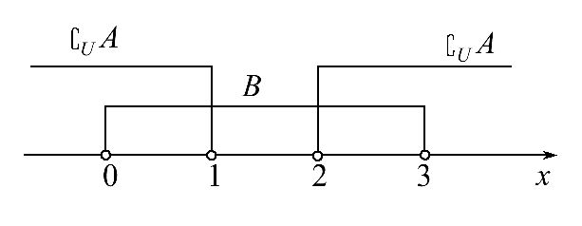
可得B=A∪{x|0<x<1或2<x<3}={x|0<x<3}.
6.(2015·北京高一检测)已知集合A={x|2m-1<x<3m+2},B={x|x≤-2或x≥5}.是否存在实数m,使A∩B≠∅?若存在,求实数m的取值范围;若不存在,请说明理由.
【解题指南】可先求A∩B=∅时m的取值范围,再求其补集,即为使A∩B≠∅的m的取值范围.
【解析】当A∩B=∅时.
(1)若A=∅,则2m-1≥3m+2,
解得m≤-3,此时A∩B=∅.
(2)若A≠∅,要使A∩B=∅,则应用
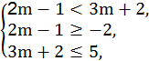即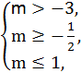所以-≤m≤1.
综上所述,当A∩B=∅时,m≤-3或-≤m≤1,
所以当m>1或-3<m<-时,A∩B≠∅.
【拓展延伸】补集性质的应用
(1)集合A的补集A包含两个方面的意义:首先必须具备A⊆U;其次A={x|x∈U,且x∉A}.
(2)在求解集合问题时,若直接求解有困难,可利用补集思想求解,即注意补集思想的应用.
关闭Word文档返回原板块

